|  |  |  |
| --- | --- | --- |
| |  | | --- | |  | |  |
| **Přírodní vědy aktivně a interaktivně** | |
| Elektronický materiál byl vytvořen v rámci projektu OP VK CZ.1.07/1.1.24/01.0040 | |
| Zvyšování kvality vzdělávání v Moravskoslezském kraji | |
| Střední průmyslová škola stavební, Havířov, příspěvková organizace | |
|  |  |
|  |  |
| **Název EM** | Laboratorní práce – destilace |
| **Název sady EM** | BUL_CHE_24 |
| **Vzdělávací obor** | Chemie |
| **Vzdělávací oblast** | Člověk a příroda, Informační a komunikační technologie |
| **Autor** | Mgr. Iveta Bulawová |
| **Ročník** | 3. (Technické lyceum) |
| **Anotace** | Pracovní list pro studenty, který je materiálem pro laboratorní práci. Oddestilují ethanol připravený v předchozí laboratorní práci. Použijí semimikro soupravu určenou k žákovským pokusům. Fotografie jsou autora. |

# Příprava na laboratorní práci z chemie

### TÉMA: Ethanol a jeho vlastnosti

**Co bude vaším úkolem?**

* zpracovat praktické úlohy
* vypracovat protokol z laboratorní práce pro jednotlivé úlohy (vypíšete: pomůcky, chemikálie, obrázek aparatury, zápis probíhající reakce rovnicí a závěr!).

### ÚKOL č. 1: Příprava ethanolu

Připravte destilační aparaturu (obrázek 1) a oddestilujte ethanol (obrázek 2) připravený kvašením cukerných šťav v minulé laboratorní práci.

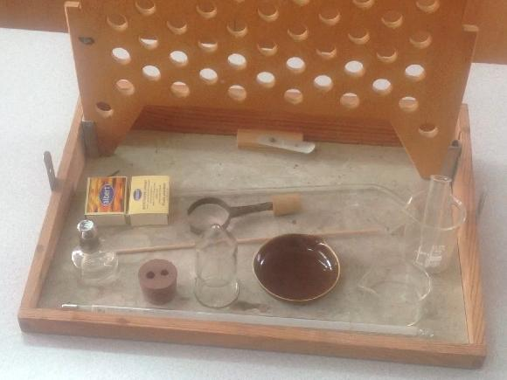

Obrázek Pomůcky

Pojmenujte jednotlivé části aparatury a aparaturu sestavte.  
Do baňky umístěné v držáku nalijte víno. Baňku uzavřete zátkou a do té umístíme chladič   
a teploměr. Chladič nastavíme tak, aby směřoval do vany s vodou. Pokud máte sestavu hotovou, zapálíte kahan a zahříváte víno na teplotu 78,5 °C. Pozorujte, jak vzniká ethanol, který kondenzuje   
v chladiči.

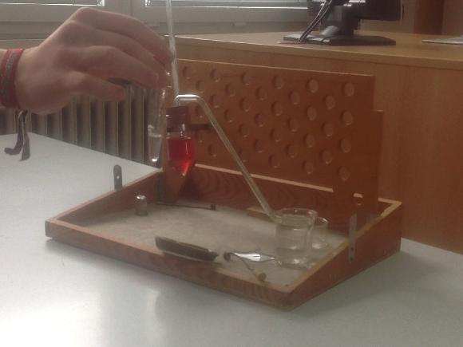

Obrázek Ethanol

### ÚKOL č. 2: Příprava ethanalu (acetaldehydu)

Odlijte do zkumavky asi 1 ml ethanolu. Zahřejte měděný drátek v plameni lihového kahanu tak dlouho, až se pokryje černou vrstvou oxidu. Pak vložte rozžhavenou spirálu do zkumavky s ethanolem. Ucítíte pronikavý zápach ethanalu. Pokus několikrát zopakujte.

### ÚKOL č. 3: Redukční vlastnosti ethanalu

Do zkumavky nalijte trochu roztoku hydroxidu sodného a přidejte několik kapek roztoku síranu měďnatého. Vznikne sraženina hydroxidu měďnatého. K ní přilijte vyrobený acetaldehyd. Zkumavku uchyťte do držáku a zahřejte k varu. Vzniká žlutá sraženina, která přechází do červeného zabarvení.

### ÚKOL č. 4: Důkaz ethanolu

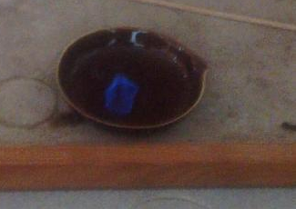Na porcelánovou misku nalijte ethanol. Ethanol zapalte a nad plamenem podržte větší obrácenou kádinku. Pozorujte změny na stěnách kádinky. Po shoření ethanolu obraťte kádinku a přidejte do ní vápennou vodu.

Obrázek 3 Důkaz ethanolu